МІНІСТЕРСТВО ОСВІТИ ТА НАУКИ УКРАЇНИ НАЦІОНАЛЬНИЙ ТЕХНІЧНИЙ УНІВЕРСИТЕТ УКРАЇНИ

“КИЇВСЬКИЙ ПОЛІТЕХНІЧНИЙ ІНСТИТУТ ІМЕНІ ІГОРЯ СІКОРСЬКОГО”

РАДІОТЕХНІЧНИЙ ФАКУЛЬТЕТ

Кафедра радіотехнічних систем

Звіт про Лабораторну роботу №5 РОБОТА ІЗ ФАЙЛАМИ

з дисципліни “ОСНОВИ ПРОГРАМУВАННЯ ТА АЛГОРИТМИ”

Варіант 10

**виконав:**

студент групи РЕ-п11

Слободяник Марко Петрович

**перевірив:**

Катін Павло Юрійович

Київ

КПІ ім. Ігоря Сікорського

2021

**Мета роботи:** отримати навички роботи з текстовими та двійковими (бінарними) файлами в мові С, форматним та неформатним вводом-виводом.

Алгоритм програми:

- створюємо файл у блокноті з початковими даними;

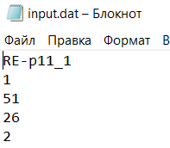

- створюємо 5 однорядних масивів типу char для збереження в них кожного рядку файлу input.dat;

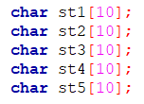

- відкриваємо файл та зчитуємо кожен рядок;

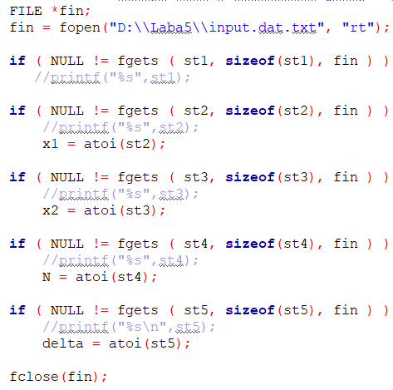

- створюємо двовимірний масив для роботи;

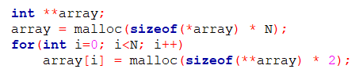

- заповнюємо його порахованими значеннями: аргумент та значення функції;

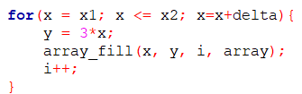

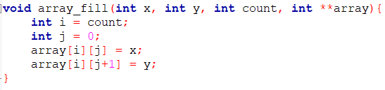

- створюємо txt-файл для запису в нього таблиці результатів і вносимо дані;

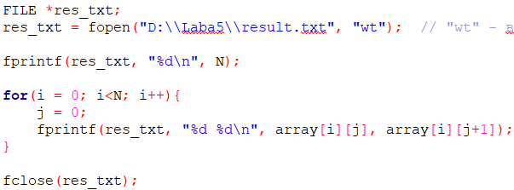

- створюємо bin-файл і записуємо в нього результати, розбивши двовимірний масив з результатами на два одновимірних;

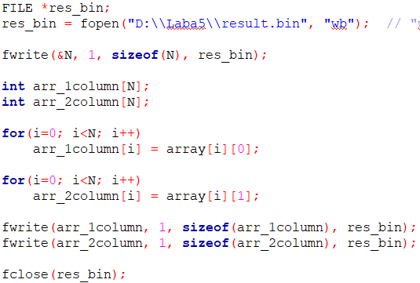

- зчитуємо результати виконуючи зворотнє перетворення: з двох одновимірних масивів у один двовимірний;

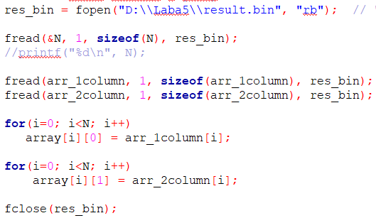

- із зчитаних даних з двійкового файлу result.bin формуємо таблицю результатів.

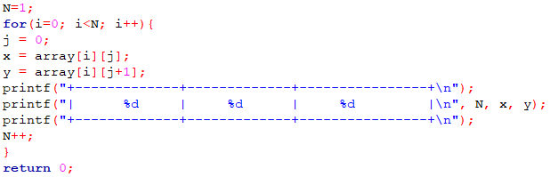

Висновок: на цій лабораторній роботі навчився працювати з текстовими та двійковими (бінарними) файлами в мові С, форматним та неформатним вводом-виводом.

Файл типу txt займає 188 байт пам’яті, а файл типу bin - 212 байт.